Муниципальное автономное дошкольное образовательное учреждение
«Детский сад № 67»

Конспект итогового НОД по обучению грамоте
«Поиски клада»
для детей подготовительной группы.

Разработала проект:
Рудакова Ольга Владимировна
воспитатель 1 категории

г. Березники, 2022 г

Конспект итогового НОД по обучению грамоте «Поиски клада», для детей подготовительной группы.

Провела занятие:
Рудакова Ольга Владимировна воспитатель 1 категории
квалификационной категории. Дата проведения: 23.09.2022 г.

Цель:
- Развивать слуховое внимание и фонематическое восприятие на материалах речевых схемах.
- Обобщение пройденного материала по гласным и согласным звукам.

Задачи:
- Совершенствовать умение детей дифференцировать гласные и согласные звуки, различать их.
- Закреплять умение читать слова, различать нужный звук.
- Развивать связную и грамматически связную речь.
- Воспитывать дружелюбие, желание помочь другу.
- Воспитывать умение слушать ответ товарища, не перебивать друг друга.
- Закрепить умение проводить звуковой анализ слов.
- Совершенствовать умение составлять цепочку предложения по схемам.

Предварительная работа: подготовка атрибутов к занятию, дидактические игры на составление слогов и слов.

Индивидуальная работа: побуждать к речевой деятельности малоактивных детей.

Методические приёмы: словесный, игровой, практический.

Словесная работа: предложение, схема, гласный звук, согласный звук, слог.
Материал: разрезная азбука, цифры, буквы, слоги, таблицы, схемы слогов и предложений, снежинки с нарисованными слогами, карточки со схемами предложений, счётные палочки, штриховка – самолёт.

Ход:
Воспитатель обращает внимание на сундук, который стоит в группе.
-Дети, посмотрите, что это здесь стоит? Дети: сундук.
Воспитатель: интересно, что в нём находится! Давайте посмотрим. Воспитатель вместе с детьми открывает сундук, там лежит записка.

-Я старый пират, давным - давно плавал на корабле и грабил людей. Сейчас стал старым и хочу сделать доброе дело. Помочь детям. Я спрятал клад и отдам его вам, если вы выполните все мои задания. Тогда клад будет ваш.
Воспитатель: ну, что, дети. Будем искать клад? Дети: да.
Воспитатель: но надо нам держаться вместе, чтобы выполнить все задания. Согласны?
-Тогда в путь!
Воспитатель:
1 задание:
Воспитатель читает стихотворение:
Кружатся снежинки в воздухе морозном, Падают на землю кружевные звёзды
Вдруг одна упала прямо на ладошку
Ой, не тай снежинка подожди немножко.

Воспитатель: скажите, о каком времени года говорится в этом стихотворении?
Дети: о зиме, падают снежинки на землю.
Воспитатель вносит коробочку и спрашивает:
-Хотите узнать, что у меня в коробке? Дети: да.
Воспитатель: сначала отгадайте загадку:
Что за звёздочки сквозные На пальто и на платке:
Все сквозные вырезные, А возьмёшь - вода в руке.
Дети: снежинка.

Задание 2
Воспитатель открывает коробку и даёт рассмотреть снежинки. На каждой снежинке написан слог, для составления слова.
С детьми проводится игра «Составь слово», «Прочитай слог». Эти игры используются индивидуально. Для хорошо читающих детей проводится игра
«Составь слово», для читающих детей «Прочитай слог».
Воспитатель: вы молодцы! Отгадали уже два задания. Следующее:
задание 3
Воспитатель обращает внимание на картину «Зима» и предлагает ответить на вопросы:
-Какая зима?
-Что ещё нарисовано на картине?

Задание 4
Воспитатель: назовите, какая «Зима» изображена на картине? Дети: снежная, пушистая, холодная, белая.

Задание 5
Воспитатель: ребята, здесь лежат карточки, посмотрите, что на них написано? (Даёт детям карточки с буквами). Что это? (дети называют буквы)
Воспитатель: как вы думаете, зачем нам дал эти буквы пират?

Дети: надо составить слово. Дети отгадывают ребус: И-1, Г-2, Р-3, У-4, Ш-5, К-6, А-7.
Воспитатель: Молодцы, отгадали слово «Игрушка». Следующее задание от пирата.

Задание 6
«Составь и прочитай слово».
Чтение слогов, слов по карточкам (карточки подбираются индивидуально: хорошо читающим детям - закрытые и открытые слоги; слабо читающим, не активным - открытые слоги).

Задание 7
Игра «Назови звук, на который начинается слово» по карточкам с картинками.

Задание 8
Воспитатель: ещё одно задание. «Назови гласные и согласные звуки».
Дети называют.

Задание 9
Воспитатель находит в сундуке картинки. Смотрите, ребята, здесь картинки какие-то лежат. Давайте посмотрим, что на них нарисовано. Только называйте чётко и правильно слово и звук, на который оно начинается.
Картинки: (лиса, лось, лист, синица, шарик, шор, шоссе, аист, свет, собака, дерево, дом, сок, валенки).
Воспитатель: Молодцы. А теперь сделаем разминку: Динамическая пауза
Совушка – сова большая голова,
На суку сидит, во все стороны глядит. Да вдруг как полетит…

Задание 10
Игра «Доскажи словечко».
1)Угадайте, что за птица, света яркого боится,
Клюв крючком, глаза пятачком, ушастая голова - кто это? (сова) 2)То погаснет, то зажжётся ночью в роще огонёк.
Угадай, как он зовётся? Золотистый….(светлячок). 3)Всё лето стояли, зимы ожидали,
Дождались поры, помчались с горы? (санки) 4)Заворчал живой замок, лёг у двери поперёк.
Две медали на груди, лучше в дом не заходи (собака). 5)Непоседа птица эта, одного с берёзой цвета (сорока). 6)Угли пылают – совком не достать.
Ночью их видно, а днём не видать (звёзды). 7)Не пчела, не шмель, а гудит.
Неподвижно крыло, а летит оно (самолёт).
- Вместо хвостика – крючок, вместо носа – пятачок. Пятачок дырявый, а крючок – вертлявый (свинья).
- Себя он раскрывает, тебя он закрывает.
Только дождик пройдёт – сделает наоборот (зонт). 10)Кто, угадай – ка, седая хозяйка.
Тряхнёт перинки – над миром пушинки (зима).

- Я бел, как снег, в чести у всех.
Я нравлюсь вам во вред зубам (сахар).
- У этого крошки столбики – ножки, глаза поварёшки, А ушки покуда со столовое блюдо (слон).
- Надели коняшки морские тельняшки (зебры).

Задание 11
Воспитатель: какие вы молодцы, все задания выполняете. Осталось совсем мало заданий. Посмотрите какой паровозик интересный. Надо собрать только те картинки, которые есть в паровозике.
Игра «Паровозик».

Задание 12
Воспитатель: а теперь последнее задание: посмотрите, что это такое? (достаёт азбуку)
Дети: Азбука.
Воспитатель: Правильно. А кто сможет назвать все буквы. Дети называют.
Воспитатель достает из сундука схему группы. Детям предстоит найти по схеме место, где спрятан клад.
Дети находят клад.

Фоторепортаж к занятию
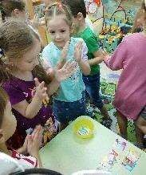
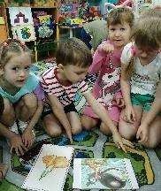

Игры: «Составь слово», «На какой звук начинается слово»
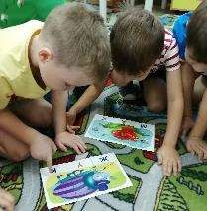

«Составь слово и прочитай»
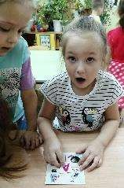
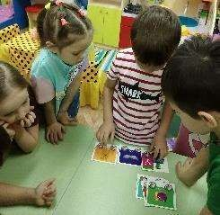
«Назови звук» «Составь паровозик»
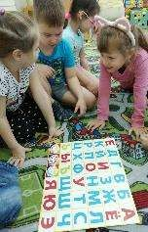
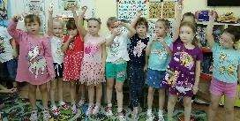

«Назови буквы» Все получили призы
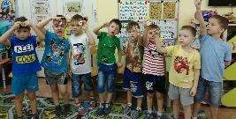
Клад найден

